小学数学第五册第四单元练习卷
班别 姓名 座号

一、口算：（共8分）
48+75= | 26+524= | 100-40= | 63÷7=
2000+600= | 58+23= | 1600-100＝ | 4000+6000=
86-25= | 72÷8= | 21÷3= | 17÷5=
35÷7= | 28÷4= | 250+1000= | 4×6+5=
44-30= | 27÷9= | 64÷8= | 48÷6÷4=
900-300= | 56+44= | 600+900= | 126-95=
56÷8= | 45÷5= | 20+86= | 81÷9×6=
37+56== | 2100-500= | 8×5= | 96+26=
1900-500= | 800+1200= | 54÷6= | 44-23+56=
700-500= | 59+12= | 79+31= | 30÷6+29=
6×7= | 32÷4= | 9000-7000= | 1200-800=
3500+1000= | 63÷8= | 18÷9= | 9×5-32=
1600-900= | 57-40= | 130-50= | 17÷3=
47+38= | 3000+7000= | 41-28= | 21÷4=
34-17= | 40÷5= | 16÷8= | 58+90=
1100-400= | 84-20= | 900+2500= | 1800-900=
42÷7= | 7×9= | 14÷2= | 50-28=
800+600= | 24÷6= | 47-29= | 54-30=
57+42= | 8×4= | 2×9= | 6÷3×8=
44+38= | 63-26= | 60÷8= | 3+5×6=
二、填空（第2、3、4、6题每空1分，共24分）
1、直接写出下面各题的商和余数。（6分）
34÷8=（ ）……（ ） 42÷5=（ ）……（ ）
64÷9=（ ）……（ ） 20÷7=（ ）……（ ）
20÷3=（ ）……（ ） 28÷6=（ ）……（ ）
2、把27朵红花平均分给7个同学，每人分到（ ）朵，还剩（ ）朵。
3、20枝铅笔，每人分6枝，可以分给（ ）人，还剩（ ）枝。
4、除数是5，余数可能是（ ）。
5、下面括号里最大能填几？（3分）
（ ）×3＜16 （ ）×4＜31 （ ）×5＜34
8×（ ）＜63 6×（ ）＜50 9×（ ）＜73
6、30个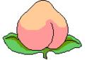，至少拿走（ ）个，剩下的正好平均分给7个同学；
至少再买（ ）个，可以平均分给9个同学。
7、16根小棒可以摆（ ）个 （2.5分）
23根小棒可以摆（ ）个 ，还剩（ ）根小棒。
34根小棒可以摆（ ）个 ，还剩（ ）根小棒。
8、商店准备把36个苹果装袋后再销售，可供选择的方案如下：(3分)
（1）每4个装一袋 （2）每5个装一袋 （3）每6个装一袋
（4）每7个装一袋 （5）每8个装一袋 （6）每9个装一袋
正好分完的方案有： 还有剩余的方案有：
三、数学诊所 （每题3分，共12分）
2 4 9 8 5 5 3 2 1 9 0 2
+ 7 6 4 0 1 8 - 3 9 8
9 0 9 1 5 3 5 1 4
( ) ( ) ( ) ( )
四、选择（每空1分，共8分）
1、下列算式中余数是3的是（ ），余数是5的是（ ）
A、21÷6 B、37÷5 C、59÷6 D、57÷8
2、一月份有31天，一月份有（ ）个星期，还剩（ ）天。
A、2 B、3 C、4 D、5
3、报数游戏： 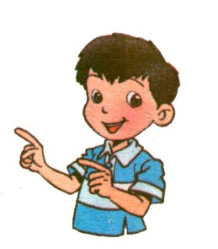 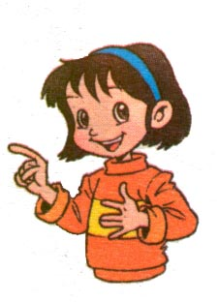
1
2
3
4
5
军军 红红 明明 刚刚 丽丽
16是（ ）报的，27是（ ）报的，31是（ ）报的。
A、军军 B、红红 C、明明 D、刚刚 E、丽丽
4、小明一个星期最少要画27张作品才可以办画展，他每天要画（ ）张
作品才能如期举行画展。
A、2 B、3 C、4 D、5
五、动手实践（第1题3分，第2题4分，共7分）
1、在右边画一个同样的平行四边形 2、把下列图形改成平行四边形？
六、用竖式计算（第一行竖式计算并验算）（每题3分，共18分）
675+239 600－326 59+437

41÷9 17÷2 63÷8

七、解决问题
1、有28个扣子，每件衣服上钉5个，可以钉几件衣服，还剩几个？（3分）
答：
2、妈妈买来一筐苹果，如果每天吃6个，正好可以吃8天。如果每天吃7个，可以吃几天？还剩几个？（5分）

答：
4、我们三（2）班62人都去玩“碰碰车”，每辆碰碰车坐9人，我们班需要租多少辆车？（4分）
答：
3、
请用6个
、3个
、2个
装成一个礼盒
 | 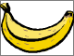
22 | 17 | 9
这些水果最多可以装成多少个礼盒？ （6分）

答：
5、小强去游乐园玩。
我带了20元钱，我想玩游戏！
游戏名称 | 碰碰车 | 过山车 | 蹦蹦床 | 卡丁车 | 射击
价格（元/每人每次） | 8元 | 7元 | 5元 | 6元 | 9元
（1）如果只玩碰碰车，能玩几次，还剩多少钱？（3分）
答：
（2）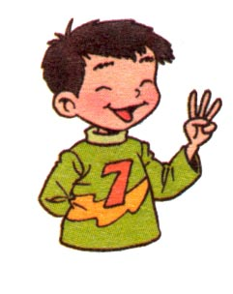
我带了20元钱，来回坐公交车用了2元，其余的全部玩了游戏。
他玩了什么
游戏呢？
方案一： （2分）
方案二： （2分）

